ЭТО НУЖНО ЗНАТЬ РОДИТЕЛЯМ:
Если хотите, чтобы ребенок соблюдал правила безопасности, научитесь сами их соблюдать. Личным примером прививайте ребенку необходимую модель поведения, которая позволит обезопасить ваших детей и избежать опасных ситуаций. Показывайте детям свои положительные поступки.
Установите с ребенком необходимый тесный контакт. Внимательно слушайте ребенка, анализируйте, что он говорит, что его беспокоит.
Расскажите ребенку, к кому он может обратиться в случае опасности.
Провожая ребенка в детский сад, обязательно объясните ему, кто за ним конкретно должен прийти и разъясните ребенку, что ни с кем другим он не должен уходить. Уведомите об этом воспитателя.
Не оставляйте детей без присмотра на улице, не отпускайте их на прогулку одних.
Объясняйте детям, что когда звонит телефон, незнакомым людям нельзя называть свои фамилию, имя, адрес, и рассказывать о том, что он находится дома один.
При совершении в отношении Вашего ребенка преступления обязательно обратитесь в правоохранительные органы.
Если Вами около детских учреждений замечено подозрительное лицо сообщите об этом в правоохранительные органы.
Помните, что ДЕТИ, даже благополучные и развитые, могут стать жертвами преступлений, потому что дети доверчивы и беспечны, они не ждут от взрослых зла, потому что взрослые для них – авторитет, а уважение к старшему по возрасту часто ставит воспитанных детей в опасные ситуации.
Преступник может подобрать «нужный ключик» к любому ребёнку: может легко войти к нему в доверие, обмануть его, используя самые простые способы. Поэтому задача взрослых не только быть внимательными и всегда держать в поле зрения своих детей, но и дать им минимальные навыки безопасного поведения в доме, на улице и во дворе.
Избежать насилия можно! Для этого необходимо лишь правильно оценить ситуацию и принять правильное решение.

МДОУ детский сад № 38 «Ромашка»

Антитеррор
«Чему должны научить детей родители в опасных ситуациях»

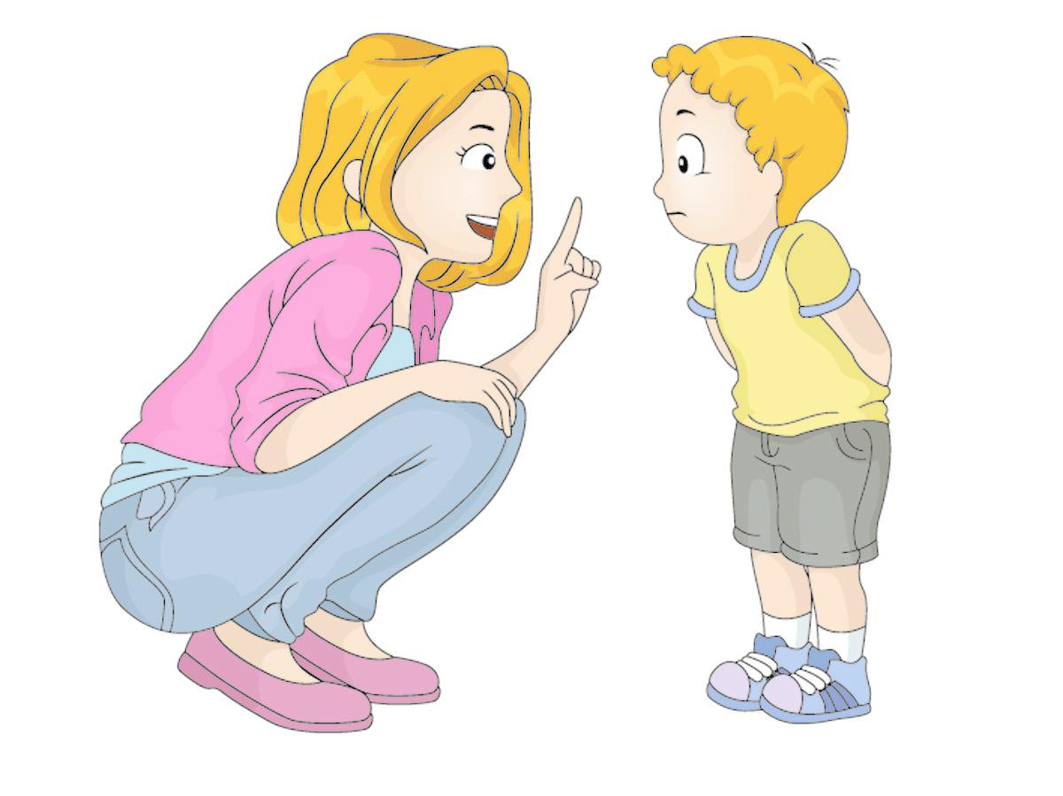
Подготовила воспитатель Селюк И.С.
2022г.

ЧТО НУЖНО ОБЪЯСНЯТЬ ДЕТЯМ
Ваши дети должны научиться доверять своим чувствам. Если вдруг у них появилось пусть даже маленькое сомнение в человеке, который находится рядом, или их что-то насторожило, то лучше немедленно отойти от него.
Соблюдая правила безопасности, ребенок сможешь принять необходимое решение в сложной ситуации и избежать встречи с преступником.
Для этого нужно навсегда усвоить "Правило четырёх "не":
- Не разговаривай с незнакомцами и не впускай их в дом.
- Не заходи с ними в лифт и подъезд.
- Не садись в машину к незнакомцам.
- Не задерживайся на улице, особенно с наступлением темноты.
А если незнакомец просит показать нужную улицу или заводит ненужный разговор?
Всё равно скажи - НЕТ!

В каких ситуациях нужно всегда отвечать "НЕТ"
- Если незнакомый тебе человек предлагает зайти в гости или подвезти до дома.
- Если за тобой в школу или детский сад пришел посторонний, а родители не предупреждали об этом заранее.
- Если в отсутствие родителей пришел малознакомый человек, впускать его в квартиру или идти с ним куда-то.
- Если новый знакомый чем-то угощает.
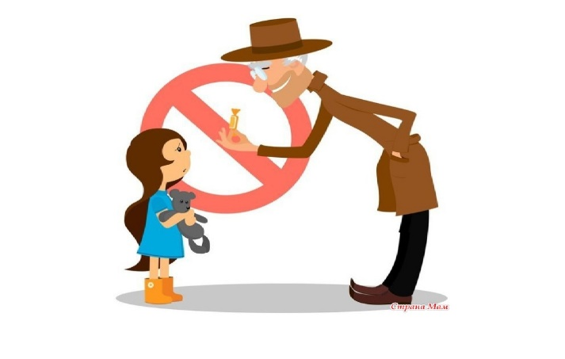

Что нужно рассказать ребенку, чтобы он не стал жертвой преступления:
- Если тебя спрашивают, как найти улицу, объясни, как дойти, но ни в коем случае не провожай.
- Если тебя пытаются уговорить, отвечай, что тебе надо пойти домой и предупредить родителей, рассказать им, куда и с кем отправляешься.
- Если незнакомец предлагает тебе посмотреть что-то или помочь донести сумку, обещая заплатить, отвечай «Нет!»;
- Если тебе предложили сниматься в кино или участвовать в конкурсе красоты, не соглашайся сразу, а спроси, когда и куда можно подойти вместе с родителями.
- Если рядом с тобой тормозит машина, как можно дальше отойди от неё и ни в коем случае не садись в неё.
- Если человек идет за тобой, преследует, подойди к любому дому и сделай вид, что это твой дом, помаши рукой и позови родственников, которых как- будто видишь в окне.

